第十五届全国运动会足球项目竞赛规程

一、竞赛项目
（一）男子：20岁以下组、18岁以下组、16岁以下组
（二）女子：成年组、18岁以下组、16岁以下组
二、运动员资格
（一）运动员资格
执行《中华人民共和国第十五届运动会竞赛规程总则》（体竞字〔2023〕1号）第四条规定。
（二）年龄规定
1.女子成年组：不设年龄限制。
2.男子20岁以下组：2005年1月1日以后出生。
3.男子、女子18岁以下组：2007年1月1日以后出生。
4.男子、女子16岁以下组：2009年1月1日以后出生。
5.以上各组别运动员均应于2010年12月31日以前出生。
（三）体能测试
1.所有报名参赛运动员赛前须参加体能测试，体能测试达标的运动员方可参加比赛（香港、澳门队运动员除外）。每名运动员有且仅有一次补测机会。
2.体能测试项目和测试办法详见附件。
三、参加办法
比赛分为资格赛和决赛两个阶段。资格赛阶段进行小组单循环比赛，如广东参加决赛阶段比赛，则资格赛阶段产生11支队伍获得决赛阶段资格。
四、竞赛办法
（一）资格赛阶段
1.根据报名队伍数量进行分组单循环比赛。
2.档位及抽签原则
按照分档进行抽签分组，根据本组别报名队伍数划分档数。
（1）女子成年组分档原则主要依据第十四届全国运动会女子成年组决赛阶段名次(前12名)。
（2）男子20岁以下组分档原则主要依据第十四届全国运动会男子20岁以下组决赛阶段名次(前12名)。
（3）男子、女子18岁以下组分档原则主要依据第十四届全国运动会男子、女子18岁以下组决赛阶段名次(前12名)。
（4）男子16岁以下组分档原则主要依据十四届全国运动会男子20岁以下组、男子18岁以下组决赛阶段名次(前12名)；女子16岁以下组分档原则主要依据十四届全国运动会女子成年组、女子18岁以下组决赛阶段名次(前12名)。第1名为100分，第2名为95分，第3名90分，以此类推按照等差数列方式计算出两个组别的1-12名分数，权重各占50%，两个组别总分为100分，依据分数从高到低进行排序分档。
如出现分数相等且需要区分档次的情况，则分数相等的男子参赛单位按照上述办法比较第十三届全国运动会男子20岁以下组、男子18岁以下组决赛阶段名次(前12名)；女子参赛单位按照上述办法比较第十三届全国运动会女子成年组、女子18岁以下组决赛阶段名次(前12名)。如仍相同，则抽签确定排序分档。
其余参赛队伍则通过抽签排定顺序，并将所有参赛单位合理划分若干档次，再按照参赛队伍分档和排序进行抽签分组。
3.抽签后至各组资格赛阶段开赛前（以该组第1个比赛日计算）超过30日的（含30日），如有队伍退出造成赛区之间队数不均等时，将按以下方案执行：
（1）如各赛区之间队数相差一队，则抽签结果不变；
（2）如各赛区之间相差两队以上（含两队），则进行调整，即：将队数最多的赛区中分组档次及组内排序最低的队（资格赛阶段承办赛区东道主队除外）优先调整至其他队伍数量较少的赛区，如可选择的赛区数量为两个及以上，则通过抽签方式确定赛区。
4.抽签后至各组资格赛开赛前（以该组第1个比赛日计算）30日内的，如有队伍退出从而造成赛区之间队数不均等时，则按该队弃赛处理。
5.必要时重新抽签。
（二）决赛阶段
1.队伍数量及赛制
（1）通过资格赛阶段获得决赛阶段参赛资格的11支队伍，加上广东队共12支队伍进行决赛阶段比赛；如香港队、澳门队参加决赛阶段比赛，则决赛阶段队伍数量相应增加。广东队、香港队、澳门队不参加资格赛，直接参加决赛阶段比赛。
（2）比赛分为小组单循环赛和交叉淘汰赛。
2.小组单循环赛
（1）当决赛阶段队伍数量为12支时（港、澳不参赛），小组赛采取单循环形式，12支队伍将分成A、B、C共3个小组，每个小组4支队伍。
（2）当决赛阶段队伍数量为13支时（港澳其中1支队伍参赛），小组赛采取单循环形式，13支队伍将分成A、B、C、D共4个小组，一个小组4支队伍，其他小组各3支球队。
（3）当决赛阶段队伍数量为14支时（港澳2支队伍都参赛），小组赛采取单循环形式，14支队伍将分成A、B、C、D共4个小组，两个小组各4支队伍，两个小组各3支球队。
3.交叉淘汰赛
（1）当决赛阶段队伍数量为12支时（港、澳不参赛），小组单循环赛结束后，获得各小组第一名和第二名的队伍及所有小组中成绩最好的两个第三名的队伍进行第1-8名交叉淘汰赛，另一支第三名的队伍及各小组第四名的队伍进行第9-12名交叉淘汰赛。
①当成绩最好的小组第三名来自A组和B组时，第1-8名交叉淘汰赛对阵图如下：

A1—B3
C2—B2
C1—A2
A3—B1
②当成绩最好的小组第三名来自A组和C组时，第1-8名交叉淘汰赛对阵图如下：
A1—C3
B2—C2
C1—A3
A2—B1
③当成绩最好的小组第三名来自B组和C组时，第1-8名交叉淘汰赛对阵图如下：
A1—B2
B3—C1
A2—C2
C3—B1
④当A组第三名参加第9-12名交叉淘汰赛时，比赛对阵图如下：
A3—C4
B4—A4
⑤当B组第三名参加第9-12名交叉淘汰赛时，比赛对阵图如下:
B3—C4
A4—B4
⑥当C组第三名参加第9-12名交叉淘汰赛时，比赛对阵图如下：
C3—B4
C4—A4
- 当决赛阶段队伍数量为13支或14支时（港澳参赛），小组单循环赛结束后，获得各小组第一名和第二名的队伍进行第1-8名交叉淘汰赛，各小组第三名的队伍及各小组第四名的队伍进行第9-13（或14）名交叉淘汰赛。比赛对阵图如下：
A1—B2
C1—D2
A2—B1
C2—D1
(1-8名交叉淘汰赛）
A3—B4
C3—D4
A4—B3
C4—D3
(9-13（或14）名交叉淘汰赛）
五、计分和决定名次办法
（一）资格赛及决赛阶段小组赛组内名次决定办法
1.各阶段在同一赛区（小组）内的单循环比赛中，每队胜一场得3分，平一场得1分，负一场得0分，积分多者名次列前；
2.如两队或两队以上积分相等，依次根据以下条件排列名次：
（1）积分相等队之间比赛积分多者，名次列前；
（2）积分相等队之间比赛的净胜球多者，名次列前；
（3）积分相等队之间比赛的进球数多者，名次列前；
（4）积分相等队在同一阶段比赛中总净胜球数多者，名次列前；
（5）积分相等队在同一阶段比赛中总进球数多者，名次列前；
（6）积分相等队在同一阶段比赛中获得红牌总数少者，名次列前；
（7）积分相等队在同一阶段比赛中获得黄牌总数少者，名次列前；
（8）如仍相等，以抽签形式决定名次。
（二）资格赛阶段和决赛阶段的小组赛各小组间同名次排位决定办法
1.如各小组参赛队伍数量相等，各小组间同名次队伍积分多者名次列前。
2.如各小组参赛队伍数量不相等，为了保证公平，则各组须取相等球队数量进行比较。队伍数量较多的小组在计算队伍成绩时，与本小组排名最后一名或几名（根据小组间队伍差值确定）队伍之间的比赛结果（比分、得失球、红黄牌等）不计入成绩。各小组间同名次队伍积分多者名次列前。
3.如各小组间同名次两队或两队以上积分相等，依次根据以下条件排列名次：
（1）积分相等队在同一阶段小组赛比赛中总净胜球数多者，名次列前；
（2）积分相等队在同一阶段小组赛比赛中总进球数多者，名次列前；
（3）积分相等队在同一阶段比赛中获得红牌总数少者，名次列前；
（4）积分相等队在同一阶段比赛中获得黄牌总数少者，名次列前；
（5）如仍相等，以抽签形式决定名次。
（三）决赛阶段的交叉淘汰赛和决定名次（冠亚军决赛除外）的比赛
每场比赛须决出胜负，如在规定的比赛时间内为平局，则直接点球决胜。
（四）冠亚军决赛
女子成年组，男子20岁以下组，男子、女子18岁以下组：如在规定的时间内为平局，则进行30分钟加时赛（上、下半场各15分钟，中场不休息）；如仍为平局，则以点球决胜。
男子、女子16岁以下组：如在规定的比赛时间内为平局，则进行20分钟加时赛（上、下半场各10分钟，中场不休息）；如仍为平局，则以点球决胜。
六、比赛规则及相关规定
（一）比赛执行国际足球理事会最新版本的《足球竞赛规则》，规则版本更新以中国足球协会具体通知为准。
（二）比赛均须在中国足球协会检查合格的足球场进行。
（三）男子、女子16岁以下组全场比赛为80分钟（上、下半场各40分钟），中场休息不得超过15分钟；其它组别全场比赛为90分钟（上、下半场各45分钟），中场休息不得超过15分钟。
（四）比赛运动员
1.如出现因代表资格纠纷、体能测试不达标或因违反赛风赛纪而被取消参赛资格等情况，均不允许进行增补和替换。
2.资格赛阶段每场比赛开始前90分钟，各参赛队教练员须提交上场的11名运动员和至多12名替补运动员名单。决赛阶段每场比赛开始前90分钟，各参赛队教练员须提交上场的11名运动员和至多11名替补运动员名单。
3.如在上交首发名单后至开球前，因故更换运动员、被换下的运动员不得参加本场比赛，也不得在替补席就坐，但需接受兴奋剂检查。该队换人名额不变。
4.每场比赛中，每队允许替换5名运动员，被替换下场的运动员不得重新被替换上场，比赛中最多可执行3次替换程序，在中场休息时可以执行额外1次的替换程序，未在替补名单中的运动员不得替换上场。
5.如进行加时赛，全场比赛每队换人名额由最多5人增加到最多6人，比赛中可执行替换程序由最多3次增加到最多4次，在加时赛开始前和加时赛中场阶段时可以执行额外的替换程序。
6.如比赛中有一方上场运动员少于7人，则比赛将不得开始或继续。在此种情况下，第十五届全国运动会足球项目竞赛委员会将对产生的后果做出最终决定。
（五）比赛服装
1.各参赛队须准备至少两套颜色不同（一深一浅）比赛服装和护袜，如出现守门员须由运动员替换进行比赛的特殊情况时，球队应准备一套无名、无号的守门员比赛服，供该运动员使用。
2.比赛服须印有号码，其中：上衣背后的号码高25-35厘米，胸前小号码高10-15厘米，短裤前面的号码高10-15厘米。
3.比赛服号码须为1-100号，其中1号须为守门员。
4.比赛运动员的姓名、号码须与报名单一致，并在资格赛和决赛阶段比赛中不得更改号码。
5.守门员的比赛服装颜色要与其他运动员及裁判员服装颜色有明显区别。
6.比赛运动员内衬裤/紧身内衣裤的颜色须与短裤主色或短裤底部颜色一致，护踝和脚踝绷带须与护袜同色或透明。
7.场上队长必须自备6厘米宽且与上衣颜色有明显区别的袖标。
8.比赛服装胸前中间位置须印有参赛代表单位中文简写名称，如：“江苏省”可简写为“江苏”，“北京市”可简写为“北京”，名称高度为10-15厘米。参赛代表单位名字下面印小号码。
9.比赛服装除有服装制造商商标外，不得出现俱乐部或其他赞助商的标识或名称。
10.违背上述服装规定的参赛运动员，不得上场比赛。
（六）替补席
1.第四官员席面向场地方向，其左侧替补席为主队席位。
2.资格赛阶段每队替补席人数不得超过19人，其中官员人数不得超过7人，运动员人数不得超过12人；决赛阶段每队替补席人数不得超过18人，运动员人数不得超过11人。
3.比赛期间被裁判员罚离替补席的运动员及官员将自动停止下一场比赛并自赛前2小时至赛后1小时禁止进入竞赛区域及内场区域。中国足球协会赛区纪律委员会或第十五届全国运动会足球项目竞赛委员会可根据其具体行为依据相关准则进行追加处罚。
（七）黄牌、红牌
1.同一名运动员或替补席官员在比赛中或点球决胜中被裁判员出示红牌，或在比赛中和点球决胜中各得到一张黄牌的队员（未罚令出场），或在同一阶段的两场比赛中累计两张黄牌，将自动停止下一场比赛。中国足球协会赛区纪律委员会或第十五届全国运动会足球项目竞赛委员会根据相关条例和犯规行为性质，有权对运动员或替补席官员进行追加处罚。
2.资格赛阶段的红、黄牌不带入决赛阶段累计计算。但有未执行或未执行完成的红牌停赛、累计黄牌停赛和纪律处罚，则带入决赛阶段比赛继续执行完成。
3.决赛阶段小组赛中的红、黄牌不带入交叉淘汰赛累计计算。但在小组赛结束时有未执行或未执行完成的红牌停赛、累计黄牌停赛和纪律处罚，则带入交叉淘汰赛继续执行完成。
（八）延期或取消比赛
如比赛由于不可抗力或者其他事件（如场地条件不适合比赛、天气条件、灯光照明故障等）不能准时开始，将遵循以下程序：
1.在做出重新安排比赛时间的决定前，比赛首先须延迟至少30分钟，除非主裁判决定比赛可以提前开始。
2.如主裁判认为再延迟一段时间比赛即可以开始，则可最多延迟另外30分钟。第二个30分钟结束后比赛仍无法开始，主裁判须宣布当场比赛取消。
3.在当场比赛取消的情况下，中国足球协会赛区组织委员会或第十五届全国运动会组织委员会应在考虑体育精神及竞赛组织等因素前提下，决定是否重新安排该场次比赛。除非由中国足球协会赛区纪律委员会或第十五届全国运动会足球项目竞赛委员会作出其他决定，否则与该场比赛相关的处罚措施依然有效。
（九）中止比赛
如比赛因为不可抗力或者其它原因（如场地条件不适合比赛、天气条件、照明故障等）而被主裁判中止，将遵循下列程序：
1.除非主裁判决定比赛可以提前恢复，比赛自动推迟30分钟，以期改善条件继续比赛。
2.如主裁判认为可以恢复比赛，则可裁定继续推迟最多30分钟。否则，在第二个30分钟结束时，主裁判须宣布取消比赛。
3.在开球后比赛由于不可抗力被取消的情况下，一旦重赛，比赛将按照比赛中断时的比分和时间继续进行，而不是完全重赛。
4.重赛适用下列原则：
（1）重赛的场上运动员和替补运动员须与之前的一致。
（2）不可以在“比赛首发名单”中额外增加替补运动员。
（3）队伍可换人的次数和比赛中止前的次数一致。
（4）比赛中止前下场的运动员不可以再被替换上场。
（5）任何比赛中止之前的处罚在比赛的剩余时间内继续有效。
（6）开球时间、日期和地点将由第十五届全国运动会足球项目竞赛委员会决定。
（7）任何需要进一步决定的事项均由第十五届全国运动会组织委员会和中国足球协会处理。
（十）弃赛、罢赛、退出比赛和严重违背公平竞赛原则
1.各参赛队无论何种原因出现弃赛、罢赛、退出比赛和严重违背公平竞赛原则的行为，由参赛单位承担全部责任。
2.如参赛队被认定有弃赛、罢赛、退出比赛和严重违背公平竞赛原则的行为，第十五届全国运动会足球项目竞赛委员会和中国足球协会赛区纪律委员会将有权根据实际情况采取下列各项措施：
（1）取消该参赛队的参赛资格。
（2）取消该队的比赛成绩。
（3）所有参赛队已经与之比赛的成绩和发生的红、黄牌取消，但对非体育道德行为做出的追加处罚依然有效。
（4）其他追加处罚。
3.在下一阶段赛事抽签前，如参赛队的参赛资格和比赛成绩被取消，可按上一阶段成绩依次递补参赛队；抽签后则一律不再递补。
七、奖励办法
执行《中华人民共和国第十五届运动会竞赛规程总则》第六条规定。
八、报名和报到
（一）报名要求
1.执行《中华人民共和国第十五届运动会竞赛规程总则》第三条第（二）项规定要求。
2.比赛为分阶段报名，各阶段运动员报名单一经确认不得更改，未报足名额不得补报。
3.资格赛阶段各参赛队进行官员报名时，应报领队1人，主教练1人，助理教练或队伍管理1-4人，医生1-2人，总人数不超过7人。如参赛队主教练为外籍教练员，可增报翻译1人。决赛阶段参赛队官员按照《中华人民共和国第十五届运动会竞赛规程总则》第三条第（三）项规定，由代表团统一分配确定。女子成年组，男子20岁以下组，男子、女子18岁以下组主教练应具有亚足联/中国足协A级或以上有效资质，男子、女子16岁以下组主教练应具有中国足协B级或以上有效资质。
4.一名运动员不得代表两个单位参加比赛，也不得代表一个单位的不同组别参赛。
5.各参赛队可预报名运动员18-50人，其中守门员不得少于3人。根据相关通知要求，在各阶段联席会前，各参赛队应从已预报名的18-50人的大名单中确认本阶段比赛的最终报名运动员，资格赛阶段最终可报运动员23人，其中守门员不少于3人，决赛阶段比赛最终可报运动员22人，守门员不少于2人。
6.运动员参赛须持有本人二代居民身份证，香港和澳门特别行政区运动员参赛要求根据国家体育总局规定执行。
7.各参赛单位有责任确保参赛运动员的代表资格符合规定，如出现运动员代表资格争议，中国足球协会将暂不接受该运动员报名，待解决争议后方接受报名。
8.各单位须按照中国足球协会统一制式的报名单，一式五份逐项认真填写齐全，并由所代表省、自治区、直辖市体育行政部门加盖公章确认，同时应加盖医务章（二级甲等以上医院）或另行提供相应医院体检表。
9.各参赛队须为参赛运动员办理比赛意外伤害保险和附加意外伤害医疗保险，保险有效期应覆盖第十五届全国运动会比赛的各阶段，保险应包含比赛期间及抵离比赛地的路程。
10.各参赛队应严格遵守注册及报名时间，逾期将不再受理报名工作。
11.在资格赛阶段抽签后，如有报名队伍退出，将按照中国足球协会相关规定进行处罚。
（二）报到要求
1.资格赛阶段报到日期及规定另行通知。
2.决赛阶段比赛报到日期执行《中华人民共和国第十五届运动会竞赛规程总则》第三条第（四）项规定。
九、技术官员
执行《中华人民共和国第十五届运动会竞赛规程总则》（体竞字〔2023〕1号）第九条规定。
十、技术申诉及纪律处罚
（一）资格赛阶段
中国足球协会将在各赛区设立赛区纪律委员会，参照《中国足球协会纪律准则》负责处理比赛中发生的违规违纪事件并报中国足球协会纪律委员会备案。中国足球协会赛区纪律委员会由3-5人组成，裁判监督不参加赛区纪律委员会工作。
（二）决赛阶段
按照国家体育总局和中国足球协会相关规定执行。
附件：1.第十五届全国运动会男子足球项目体能测试方案
2.第十五届全国运动会女子足球项目体能测试方案

附件1

第十五届全国运动会男子足球项目体能测试方案

一、测试项目
（一）下肢爆发力：垂直纵跳
（二）上肢及腰腹力量：引体向上
（三）速度：30米跑
（四）耐力：YOYO测试 （IR2）

二、成绩计算
成绩为每项得分乘以项目权重后得分之和，总分10分，运动员四项总得分达到6.0分为及格达标。各单项得分精确到小数点后一位，计算加权总分后采取四舍五入法精确到小数点后一位。其中，根据守门员的位置特点,各项目权重较与其他运动员权重不同。
测试项目 | 垂直纵跳 | 引体向上 | 30米跑 | YOYO测试
运动员权重 | 20% | 20% | 30% | 30%
守门员权重 | 30% | 30% | 30% | 10%

三、评分标准
分  值 | 30米跑 (秒) |  |  | 垂直纵跳(厘米) |  |  | 引体向上（个） |  |  | YOYO 测试(米)
分  值 | U20 | U18 | U16 | U20 | U18 | U16 | U20 | U18 | U16 | U20 | U18 | U16
10 | 3.92 | 4.00 | 4.10 | 65.0 | 57.3 | 50.0 | 19 | 18 | 15 | 1160 | 1040 | 960
9 | 4.07 | 4.10 | 4.15 | 60.1 | 54.3 | 49.0 | 16 | 15 | 12 | 1080 | 960 | 880
8 | 4.17 | 4.20 | 4.25 | 55.1 | 51.3 | 48.0 | 14 | 13 | 10 | 1000 | 880 | 800
7 | 4.22 | 4.30 | 4.36 | 51.1 | 48.5 | 46.5 | 11 | 10 | 8 | 880 | 800 | 720
6 | 4.34 | 4.40 | 4.47 | 47.1 | 45.8 | 44.8 | 10 | 8 | 6 | 800 | 720 | 640
5 | 4.42 | 4.50 | 4.57 | 45.6 | 43.2 | 41.8 | 9 | 7 | 5 | 720 | 680 | 560
4 | 4.52 | 4.60 | 4.67 | 43.8 | 42.2 | 38.8 | 8 | 6 | 4 | 640 | 600 | 520
3 | 4.62 | 4.70 | 4.77 | 42 | 40.1 | 36.7 | 7 | 5 | 3 | 600 | 560 | 480
2 | 4.72 | 4.80 | 4.87 | 40.2 | 38.2 | 34.8 | 6 | 4 | 2 | 520 | 480 | 440
1 | 4.82 | 4.90 | 4.97 | 38.4 | 36.1 | 32.7 | 5 | 3 | 1 | 440 | 400 | 360
四、测试方法
（一）个人信息及身体形态
登记受试者个人信息、父母的身高、职业等信息，测量以及身高、体重、体脂率等身体形态信息，仅供数据统计及科研分析。
（二）垂直纵跳
1.所需器材
垂直纵跳测试垫，皮尺
2.测试要求
（1）着装轻便并充分热身，确保测试环境安全，受试者可试跳。
（2）受试者立于纵跳垫上，身体站直，快速下蹲，然后尽力垂直向上跳起（双手可以随摆），落于原处。测试3次，取最高值，计量单位为厘米。
（3）跃起时双腿不得弯曲。
（4）替代方法：纵跳摸高。找任意高度大于3米的墙，首先在墙上用尺子标上刻度；被测者单臂上举过头，伸展手臂，量取指尖至地面高度；被测者垂直墙体站立，摆臂尽力垂直向上跳起，靠墙一侧的手尽量摸高，记录摸高高度。被测者有3次跳跃机会，计量单位为厘米，纵跳高度=摸高高度-指尖至地面高度。

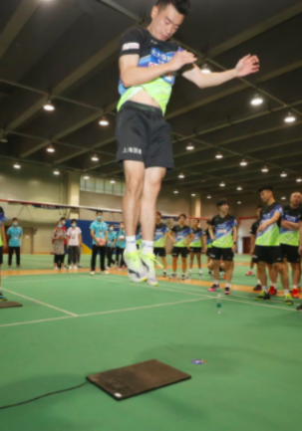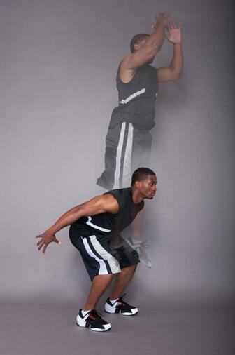
垂直纵跳示意图

（三）引体向上
1.所需器材
单杠
2.测试要求
被测者双手正握，间距比肩略宽，发力拉起过程中允许身体轻微摆动，上拉至下颌过杆。计算被测者按要求完成动作的次数，有明显技术质量问题的引体不计数。
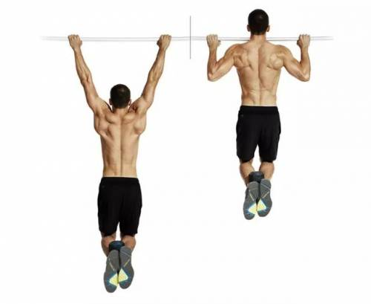
引体向上示意图
（四）30米跑
1.场地要求
天然草或人工足球场（特殊情况下可在室内外运动场）
2.所需器材
皮尺，电子测试门或秒表，标志盘或杆（标记起点、中间点及终点）
3.测试要求
（1）着装轻便并充分热身，确保测试环境安全。
（2）站立式起跑，用最快速度完成30米距离。
（3）每个运动员测试2次，取最好成绩，同时记录5米、10米、20米成绩作为参考。计量单位为秒，精确到小数点后2位。
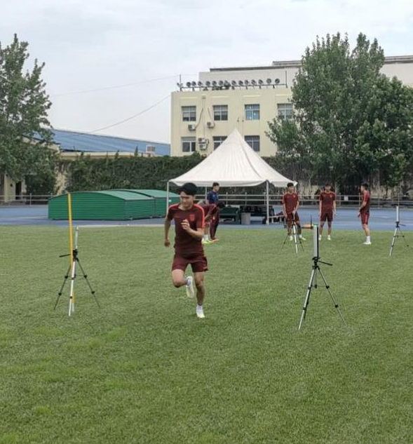
30米跑冲刺测试示意图
（五）YOYO测试
1.场地要求
天然草或人工足球场（特殊情况下可在室内外运动场）
2.所需器材
皮尺、标志盘(标记起点、终点，间隔20米)、YOYO测试软件及播放器
3.测试要求
（1）充分热身，确保测试环境安全。
（2）分组开始测试。模式选择：IR2
（3）运动员在相距20米的两个标志物之间，以不断增加的速度进行带有间歇的折返跑，节奏由录音机播放的声音信号来控制。两次滴声之间完成跑动，如不能完成将提醒1次，第2次即结束测试，记录不能达到要求 之前的完成最后一次成绩。
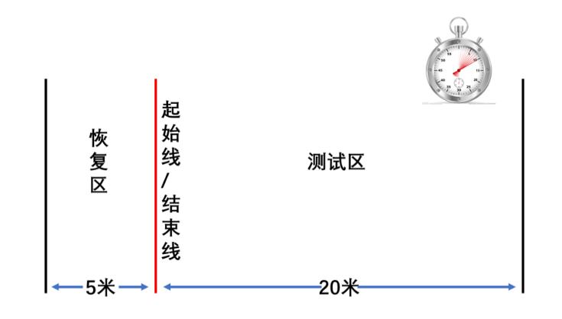
YOYO跑测试示意图

附件2

第十五届全国运动会女子足球项目体能测试方案

一、测试项目
（一）下肢爆发力：垂直纵跳
（二）上肢力量（成年组）：卧推最大力量（计算相对力量）
（三）腰腹力量（18岁以下组、16岁以下组）：前抛实心球（2Kg）
（四）速度：30米跑
（五）耐力：YOYO 测试（IR1）

二、成绩计算
成绩为每项得分乘以项目权重后得分之和，总分10分，运动员四项总得分达到6.0分为及格。各单项得分精确到小数点后一位，计算加权总分后采取四舍五入法精确到小数点后一位。其中，守门员不参加YOYO测试,总成绩为其他三个项目得分之和，各项目权重为33.3%。
测试项目 | 30米跑 | 垂直纵跳 | 卧推/前抛实心球 | YOYO测试
权重 | 20% | 20% | 20% | 40%
（一）成年组体能测试评分标准
分数 | 30米跑  (秒) | 垂直纵跳  (厘米) | 卧推  (相对力量) | YOYO测试  (米)
10 | 4.07 | 63.50 | 1.23 | 2120.00
9 | 4.30 | 56.88 | 1.09 | 1920.00
8 | 4.53 | 50.26 | 0.95 | 1640.00
7 | 4.76 | 43.63 | 0.80 | 1240.00
6 | 4.99 | 37.01 | 0.66 | 840
5 | 5.04 | 34.69 | 0.63 | 800.00
4 | 5.10 | 32.37 | 0.59 | 760.00
3 | 5.15 | 30.05 | 0.55 | 720.00
2 | 5.21 | 27.73 | 0.51 | 680.00
1 | 5.26 | 25.41 | 0.47 | 640.00
0 | 5.32 | 23.09 | 0.43 | 600
（二）18岁以下组体能测试评分标准
分数 | 30米跑  (秒) | 垂直纵跳  (厘米) | 前抛实心球（米) | YOYO测试  (米)
10 | 4.13 | 56.40 | 10.15 | 1920
9 | 4.37 | 49.75 | 9.16 | 1720
8 | 4.61 | 43.10 | 8.18 | 1480
7 | 4.86 | 36.45 | 7.19 | 1080
6 | 5.10 | 29.80 | 6.20 | 680
5 | 5.16 | 27.47 | 5.93 | 640
4 | 5.23 | 25.13 | 5.66 | 600
3 | 5.30 | 22.80 | 5.38 | 560
2 | 5.36 | 20.47 | 5.11 | 520
1 | 5.43 | 18.14 | 4.84 | 480
0 | 5.50 | 15.80 | 4.57 | 440
（三）16岁以下年龄组体能测试评分标准
分数 | 30米跑  (秒) | 垂直纵跳  (厘米) | 前抛实心球（米) | YOYO测试  (米)
10 | 4.61 | 43.10 | 8.18 | 1480
9 | 4.86 | 36.45 | 7.19 | 1080
8 | 5.10 | 29.80 | 6.20 | 880
7 | 5.16 | 27.47 | 5.93 | 640
6 | 5.23 | 25.13 | 5.66 | 600
5 | 5.30 | 22.80 | 5.38 | 560
4 | 5.36 | 20.47 | 5.11 | 520
3 | 5.43 | 18.14 | 4.84 | 480
2 | 5.50 | 15.80 | 4.57 | 440
1 | 5.57 | 13.46 | 4.30 | 400
0 | 5.64 | 11.12 | 4.03 | 360
三、测试方法
（一）下肢爆发力——垂直纵跳
1.所需器材：垂直纵跳测试垫，皮尺
2.测试要求
（1）着装轻便并充分热身，确保测试环境安全，受试者可试跳。
（2）受试者立于纵跳垫上，身体站直，快速下蹲，然后尽力垂直向上跳起（双手可以随摆），落于原处。测试3次，取最高值，计量单位为cm。
（3）跃起时双腿不得弯曲。
（4）替代方法：纵跳摸高。找任意高度大于3米的墙，首先在墙上用尺子标上刻度；被测者单臂上举过头，伸展手臂，量取指尖至地面高度；被测者垂直墙体站立，摆臂尽力垂直向上跳起，靠墙一侧的手尽量摸高，记录摸高高度。被测者有3次跳跃机会，计量单位为厘米，纵跳高度=摸高高度-指尖至地面高度。
垂直纵跳示意图
（二）上肢力量（成年组）——卧推最大力量（计算相对力量）
1.测试器材（2套）：
（1）体重秤（被测试者统一身着短袖、短裤比赛服光脚进行测量，体重精确到小数点后1位）
（2）杠铃杆-20公斤/个/套
（3）杠铃片-200公斤/套
（4）平推架
2.测试要求
被测试者仰卧于卧推架，调整到合适的高度，双脚踩住地面，脊柱靠在卧推椅上，头部平放在卧推椅上，枕骨接触椅面，双手以合适的宽度抓握杠铃杆。拿起杠铃，向下曲臂，杠铃杆触碰到运动员胸部，然后发力向上推起至双肘完全伸展，不得借助惯性完成动作，身体不得借力，有明显技术质量问题时不计数，计量单位为公斤，精确到整数。
3.测试流程
杠铃片从高向低降低重量，当降低到某名运动员预期重量时可申请测试，每人三次测试机会。如未推起，算作失败，取三次测试最大重量。
4.错误动作：动作幅度不够。
解决措施：当杠铃杆下降触碰到运动员胸部后方可推起。
纠正及判罚
（1）运动员在推起杠铃的过程中，杠铃杆出现明显倾斜、运动员出现明显身体扭曲，为避免运动员受伤，裁判员可以提前终止测试，并有权要求保护人员提前介入。
（2）运动员的保护工作，由运动队指定人员负责，临场裁判员可以根据保护动作的时机做出成绩是否有效的判定。
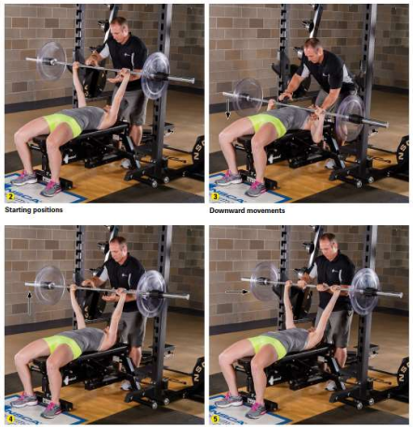
卧推示意图
（三）腰腹力量（18岁以下组、16岁以下组）：双手正面前抛实心球（2千克）
1.场地与器材
（1）场地
①投掷区：在宽5米、纵向长3米的区域内掷球，地面平整，起掷线以5厘米宽白线后沿（投掷方向为前）为准。
②落地区：测试在宽5米，纵向长30米的长方形场地内进行，场地边线和起掷线均用5厘米宽白线标定，边线线宽不包括在落地区域内，使用可产生明显落地痕迹的地面作为有效落地区。
（2）实心球
①实心球球体为生胶铸造，球体内不得有空腔。球体直径14厘米(误差1厘米)。
②重量为2千克，超重不大于30克，重量不足的实心球不能用于测试。
2.动作要求
（1）运动员双脚前后或平行站立于起掷线后，双手持球于头上，双手同时用力将球经头上方向落地区方向掷出。
（2）在掷球过程中，出现单手掷球，判为犯规。
（3）双脚必须经静止站立后方可掷球，不可在走动或跑动中直接掷球。掷球前双脚不可离地或在地面滑动。实心球出手时，双脚可离地交换。
（4）掷球过程中，身体任何部位不可触及起掷线或起掷线前方地面。
（5）掷球后，向后离开投掷区，身体任何部位触及起掷线或起掷线前方地面离开投掷区，均被判为犯规。
3.测试方法
（1）测试时，每人有3次试掷机会，以其中最佳一次有效成绩为该项最终测试成绩。
（2）允许运动员佩戴护腕或护肘参加测试。运动员在测试时穿平底运动鞋，不可穿钉鞋。
（3）测试时，运动员可以在手上涂镁粉，但不可将两个或两个以上手指缠在一起进行掷球，不可在足底或足底地面放置防滑物质。
（4）测量的最小单位为1厘米。
（5）测量方法：从实心球有效落地痕迹的最近点垂直测量至起掷线后沿。使用测距仪测量计取成绩，当测距仪出现故障时，用卷尺丈量计取成绩。
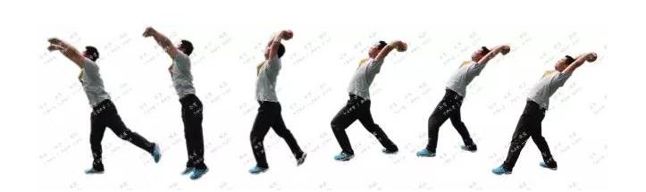
双手正面前抛实心球示意图
（四）速度——30米跑
1.场地要求
天然草或人工足球场（特殊情况下可在室内外运动场）
2.所需器材
皮尺，电子测试门或秒表，标志盘或杆（标记起点、中间点及终点）
3.测试要求
（1）着装轻便并充分热身，确保测试环境安全。
（2）站立式起跑，用最快速度完成30米距离。
（3）每个运动员测试2次，取最好成绩，同时记录5、10、20米成绩作为参考。计量单位为秒，精确到小数点后2位。
30米跑冲刺测试示意图
（五）专项耐力——YOYO测试
1.场地要求
天然草或人工足球场（特殊情况下可在室内外运动场）
2.所需器材
皮尺、标志盘（标记起点、终点，间隔20米）、YOYO测试软件及播放器
3.测试要求
（1）充分热身，确保测试环境安全。
（2）分组开始测试。模式选择：IR1。
（3）运动员在相距20米的两个标志物之间，以不断增加的速度进行带有间歇的折返跑，节奏由录音机播放的声音信号来控制。两次滴声之间完成跑动，如不能完成将提醒1次，第2次即结束测试，记录不能达到要求之前的完成最后一次成绩。
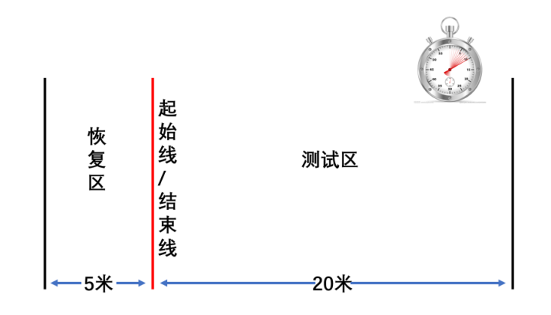
YOYO跑测试示意图

